○○○○介護施設
BCP(事業継続計画)
自然災害編
20**年**月策定
Ver.*.*
法人名 | ○○法人○○介護サービス
代表者
管理者
所在地 | ○○県○○市○○町０－０－０
連絡先

目次

1.総論 |  |  | ―
1.1.基本方針 |  |  | ―
1.2.推進体制 |  |  | ―
1.3.リスク把握 |  |  | ―
1.4.優先業務の選定 |  |  | ―
1.5.研修・訓練の実施、BCPの検証・見直し |  |  | ―
2.平常時の対応 |  |  | ―
2.1.建物・設備の安全対策 |  |  | ―
2.2.電気が止まった場合の対策 |  |  | ―
2.3.ガスが止まった場合の対策 |  |  | ―
2.4.水道が止まった場合の対策 |  |  | ―
2.5.通信が麻痺した場合の対策 |  |  | ―
2.6.システムが停止した場合の対策 |  |  | ―
2.7.衛生面（トイレ）の対策 |  |  | ―
2.8.必要品の備蓄 |  |  | ―
2.9.資金手当て |  |  | ―
3.緊急時の対応 |  |  | ―
3.1.BCP発動基準 |  |  | ―
3.2.行動基準 |  |  | ―
3.3.対応体制 |  |  | ―
3.4.対応拠点 |  |  | ―
3.5.安否確認 |  |  | ―
3.6.職員の参集基準 |  |  | ―
3.7.施設内外での避難場所・避難方法 |  |  | ―
3.8.重要業務の継続 |  |  | ―
3.9.職員の管理 |  |  | ―
3.10.復旧対応 |  |  | ―
4.他施設との連携 |  |  | ―
4.1.連携体制の構築 |  |  | ―
4.2.連携対応 |  |  | ―
5.地域との連携 |  |  | ―
5.1.被災時の職員の派遣 |  |  | ―
5.2.福祉避難所の運営 |  |  | ―
改訂履歴 |  |  | ―

1.総論

1.1.基本方針
施設内に居るすべての関係者の生命を守ることを最優先とし、同時に職員の生活を守るよう努める。

1.2.推進体制
計画(BCP)実行に資する活動を平時から実施する。発災後の役割を想定した上で、その準備やスキルアップに努めることを目指し、体制は下表のとおりとする。
名称 | 担当 | 内容
司令塔 | 経営企画室 | 平時は推進体制の中核、発災後は災害対策本部の中核
サービス班 | 診療介護部 | 患者・入所者に対する直接的サービスを担う。発災後は現場指揮
調達班 | 用度課 | 食糧、エネルギー、器材、医薬品などの備蓄や調達を担当
防災減災班 | 施設課 | 消火や避難など消防計画と連動、備蓄や設備強化など調達班と緊密連携
社会連携班 | 地域連携室 | 他施設、消防、警察などとの連携、救援や受援の管理
庶務班 | 事務部 | 他班支援、情報統括、安否確認、資金管理など管理系業務全般

1.3.リスク把握
1.3.1.ハザードマップなどの確認
洪水については、施設周辺は広範囲で0.5～3mの想定エリアが広がり車両進入は困難、孤立することが想定される。徒歩圏に3～5m想定のエリアがあるが、その中に避難場所が立地している。
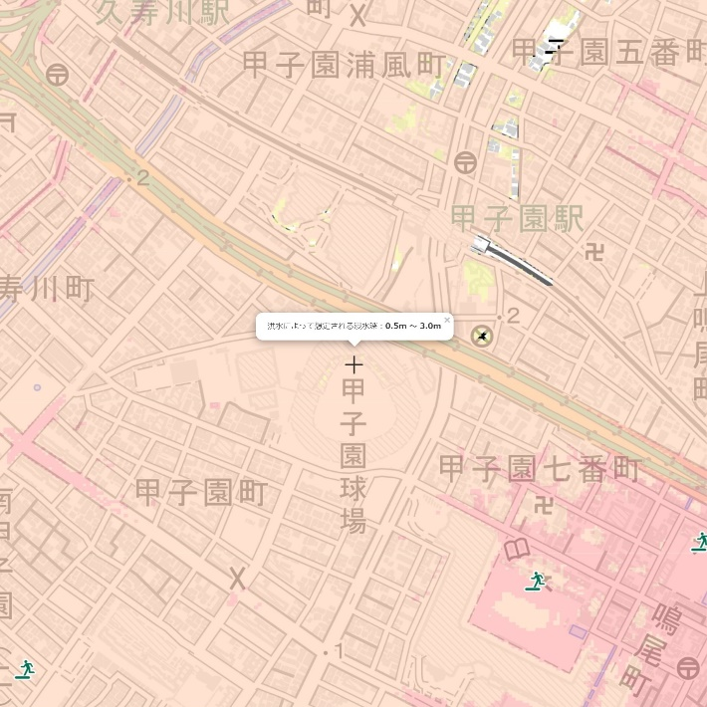 | 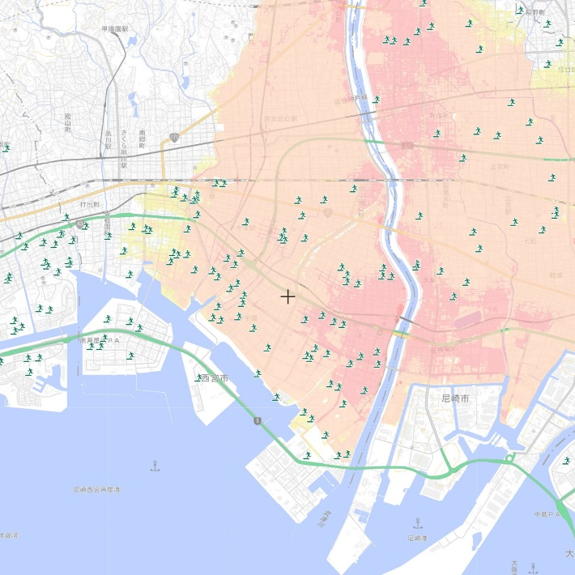
施設周辺のハザードマップ(洪水) | 広域のハザードマップ(洪水)
*.重ねるハザードマップ（https://disaportal.gsi.go.jp/）
*.災害関連データベース（https://www.saigai.me/db/）

高潮については洪水以上の水位が想定されており、当施設で3～5m想定、近隣では5～10m想定のエリアがある。潮位と台風の勢力に注意が必要である。
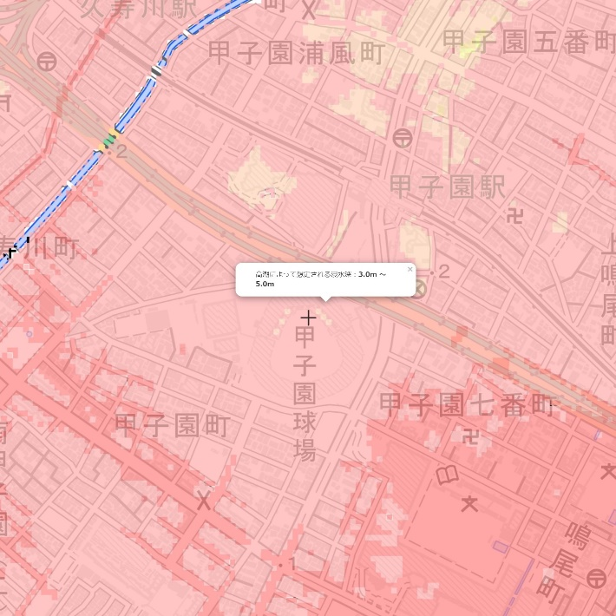 | 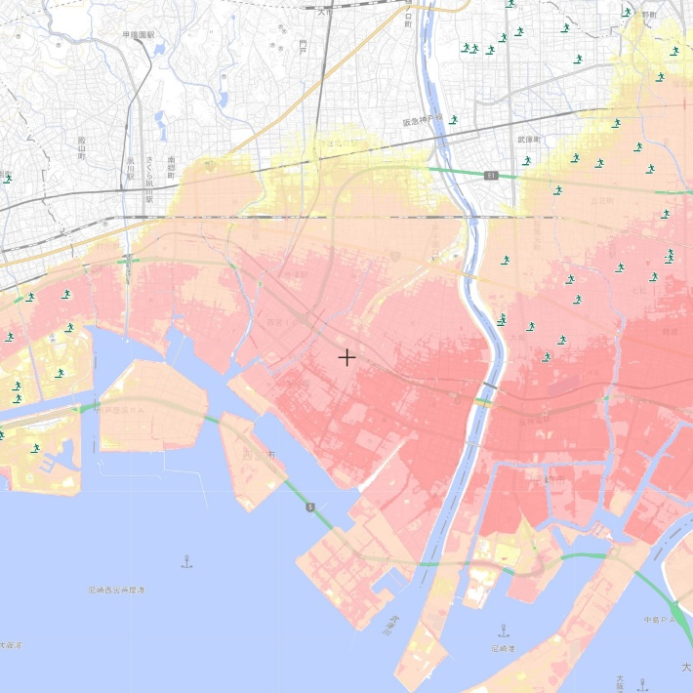
施設周辺のハザードマップ(高潮) | 広域のハザードマップ(高潮)
*.重ねるハザードマップ（https://disaportal.gsi.go.jp/）
*.災害関連データベース（https://www.saigai.me/db/）

津波については施設自体の被害想定は無し、想定通りであれば北側への退避路が開けているが、その1本の道以外は橋の崩落などにより移動困難となる。
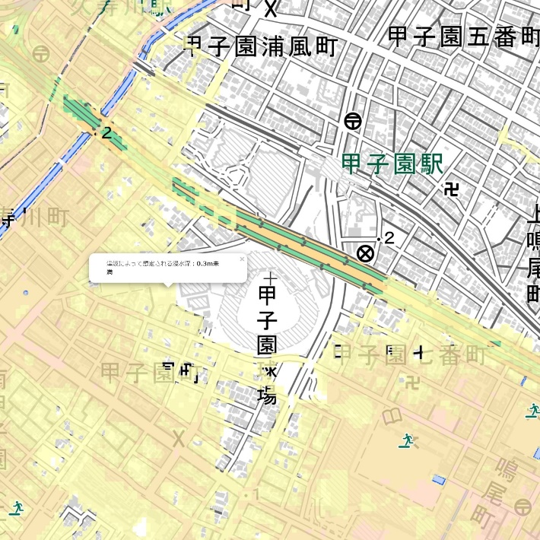 | 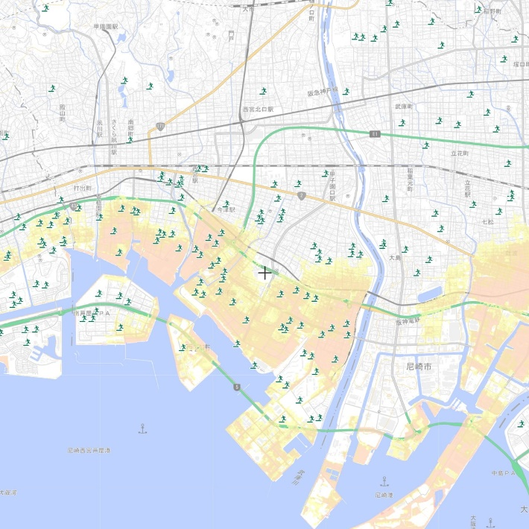
施設周辺のハザードマップ(津波) | 広域のハザードマップ(津波)
*.重ねるハザードマップ（https://disaportal.gsi.go.jp/）
*.災害関連データベース（https://www.saigai.me/db/）

※.参考情報のため阪神甲子園球場付近を中心にハザードマップを調査
※.Google Chromeで表示した重ねるハザードマップの画面をスクリーンショットしたのち、Windows標準搭載のペイントソフトに貼り付け、JPEGファイルとして保存したものをWordファイルに挿入

1.3.2.被災想定
1.3.2.1.自治体公表の被災想定
本市では1995年に阪神淡路大震災を経験し、地震に強い危機感を持つ市民が多い。水害は武庫川の氾濫を想定し予防措置がとられているが、破堤を想定したシミュレーションでは先述のハザードマップのとおり広範囲で外水氾濫が想定されている。
西宮市地域防災計画によれば地震災害による被害想定は下表のとおりとなっている。

 | 上町断層帯地震 | 南海トラフ巨大地震 | 阪神淡路大震災(実値)
地震動 | 震度5強～7 | 震度5弱～6弱 | 震度7
建物被害 | 全壊12,817棟  半壊17,050棟 | 全壊738棟  半壊14,824棟 | 全壊34,136世帯  半壊27,102世帯
火災 | 焼失113棟 | 焼失16棟 | 41件
死亡 | 716人 | 7,664人 | 1,146人
負傷者 | 6,293人 | 4,947人 | 6,386人
避難所生活 | 53,007人 | 31,479人 | 44,351人

南海トラフ巨大地震では津波が想定されており、浸水面積911ha、そのエリア内には16,800棟の建物と10万人程の人口があるとしている。
ライフラインの寸断は下表通り想定されている。

上水道断水人口  (1日後) | 下水道支障人口  (1日後) | ガス供給停止  戸数 | 停電軒数  (1日後) | 固定電話不通  (1日目) | 携帯電話不通  (1日目)
82,150人 | 470,582人 | 0 | 2,638軒 | 8,814回線 | B(つながりにくい)
*.西宮市: 地域防災計画／水防計画書, https://www.nishi.or.jp/kurashi/anshin/bosaijoho/shinotaisaku/bosaikeikaku/chiikibo.html
*.災害の芽を摘む: 地域防災計画;https:/www.saigai.me/html/bcp_city?item=city&id=西宮市&shubetsu=Custom

1.3.2.2.自施設で想定される影響
自施設の停止状況および備蓄等によるリカバリを下表のとおり想定する。
浸水が想定される災害では作業車が進入できないため水が引いてからの作業を想定する。
電力は全館復電は1週間程度を見込み、プロパンガス発電機とカセットガス発電機で部分給電する。プロパンガス発電機は一部で常/非常兼用とする。
断水が発生した後、10トン未満であるが受水槽と高置水槽の残留分で給水は可能である。速やかにバルブを閉じて蛇口からの給水は停止し生活用水に充当する。生活用水は雨水200Lを備蓄、井戸は破損しなければ何カ月でも使用可能だが飲用不可、受水槽の水も水質が担保できないため飲用不可として運用する。井戸ポンプは発電機で稼働させる。飲用水はペットボトルで3日程度、救援物資や給水車でその後を対応する。
ガスは安全装置の動作で一時停止するが、施設内作業で復旧を想定する。
医療ガスは患者個人毎に処方されている半月分で対応可能とし、半月以内の配送を要請する。
固定電話は光回線のため停電中はつながらないものと想定し、復電に合わせて開通する想定。携帯電話は細々とつながる程度を想定する。
インターネットは、光回線の場合は音声通話と同様の事情があるが、携帯電話回線は比較的早くから使用可能と想定する。
メールやSNSのサーバは被災地とは関係ないため発災直後にアクセス集中で使いづらい時間が生じるとしてもすぐに復旧すると想定する。ウェブサイトも同様に想定するが、市役所や電力会社などのウェブサイトは殺到によるサーバダウンも想定する。

 | 発災前 | 発災直後 | ～6hr | ～24hr | ～48hr | ～72hr | 4～7日 | 2週以降
電力(買電) | ○ | × | × | × | × | × | △ | ○
自家発電 | △ | × | ○ | ○ | ○ | ○ | △ | △
上水道 | ○ | × | × | × | × | × | × | △
水(槽残留) | ○ | △ | ○ | △ | △ | × | × | ×
水(雨水/井戸) | － | × | △ | ○ | ○ | ○ | △ | ×
水(飲用備蓄) | － | × | ○ | ○ | ○ | ○ | △ | ×
水(救援) | － | × | × | × | × | △ | ○ | ○
ガス(燃焼用) | ○ | × | ○ | ○ | ○ | ○ | ○ | ○
医療ガス(酸素) | ○ | ○ | ○ | ○ | ○ | ○ | ○ | △
固定電話 | ○ | × | × | × | × | × | △ | ○
携帯電話 | ○ | × | △ | △ | △ | △ | ○ | ○
ネット(光回線) | ○ | × | × | × | × | × | △ | ○
ネット(携帯) | ○ | × | △ | △ | ○ | ○ | ○ | ○
メール | ○ | × | ○ | ○ | ○ | ○ | ○ | ○
SNS | ○ | × | ○ | ○ | ○ | ○ | ○ | ○
ウェブサイト | ○ | × | ○ | ○ | ○ | ○ | ○ | ○

※.被害想定は自施設独自に『想定』するものなので根拠がない内容で問題ない

1.4.優先業務の選定
1.4.1.優先する事業
1)優先事業
1.介護事業(入所)
2)休止を検討する事業
1.介護事業(通所)
2.輸送事業
3.販売事業

1.4.2.優先する業務
下表の業務は継続する。
業務名 | 人員・負荷 | 備考
排泄関連 | 10人×1hr | 平時の担当者が実施
食事介助 | 10人×0.5hr×3回 | 介護職員初任者研修受講者
炊事 | 5人×2hr×3回 | 調理職員以外も動員
与薬 | 10人×0.1hr | 発災後残薬確認
清拭 | － | 失禁者等を対象
用度・調達 | 2人×6hr | 大渋滞または徒歩移動で買い出し
トイレ管理 | 5人×1hr | 衛生状態維持
廃棄物処理 | 10名×1hr | 給水やゴミ回収が再開するまで大量の処理
休憩 | 全員×8hr | 24時間中8時間は休憩が必要

1.4.3.休止する業務
下表の業務は積極的に休止を検討する。
業務名 | 人員・負荷 | 備考
入浴 | 介護職4名×2hr | 人員確保とインフラ復旧まで無期限
レクリエーション | 介護職2名×1hr | 不穏などが発生するようであれば状況に応じ実施
リハビリテーション | 外部医療従事者 | 外部事業者都合
訪問歯科 | 外部医療従事者 | 外部事業者都合
催事・行事 | 10名×4hr
勧誘・見学 | マネジャー1名×2hr
委員会 | 10名×1hr

※.細かいことでもリストアップしなければ想定外の労務負荷がかかる

1.5.研修・訓練の実施、BCPの検証・見直し
1.5.1.研修・訓練の実施
研修および訓練はそれぞれの目的に従って年2回ずつ実施する。その要領について以下の通りとし、スケジュールは表のとおりとし、受講率や習熟度に応じて開始時期などを調整する。消防計画における訓練は初期消火、避難、通報の3点に重きを置くがBCPでは1週間程度の長期戦を見据えて研修・訓練する。

▽毎年基礎と応用を並行させ、基礎で底上げを図る
▽基礎編は毎年1回以上開催し、3年以内に全職員が受講、一巡後も目標を変えて3年周期を維持し、並行してBCP改訂も3年に1回を目途として底上げを図る
▽応用編では職種や職位を問わず多能な人材育成を目指し、当初3年間でリーダー人材を育て上げる
▽訓練は実地を基本とするが、目的に講じて図上演習などのワークショップを採用する
▽外部機関や他施設を互いに訪問して実施する合同演習を計画する

科目 |  | 備考 | 第1年度 |  | 第2年度 |  | 第3年度
 |  |  | 上期 | 下期 | 上期 | 下期 | 上期 | 下期
研修 | 基礎1 | 全職員対象、BCPの基本的な考え方 | ○ | ○ | ○ |  | ○
研修 | 応用1 | 非常時対応の実際 |  |  |  | ○
研修 | 応用2 | 発災72時間に起こる事象 |  |  |  |  |  | ○
訓練 | 基礎A | 迫られる判断に自己基準を持つ | ○ |  | ○
訓練 | 応用A | 合理的な方法を探る(GOA実践) |  | ○ |  |  |  | ○
訓練 | 応用B | 発災6時間目までに済ませる基盤整備 |  |  |  | ○ |  | ○
訓練 | 応用C | 他職種リカバリ(人員不足・未参集の補完) |  |  |  |  | ○ | ○

研修や訓練の出欠受付、並びに事後アンケートは安否確認システム(AmpiTa)を用いて実施し、安否確認登録の実地訓練を毎回同時進行する。

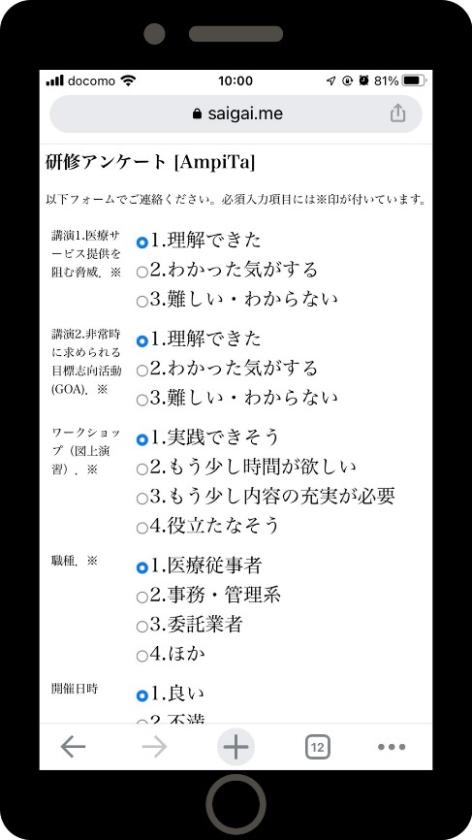
*.多用途安否確認システム AmpiTa（https://www.ampita.net/software/ampita/）

1.5.2.BCPの検証・見直し
BCPは人命にも関わるため最終承認は経営層にて行う。その途中段階は現場の従業者を中心に下記の要領で実施する。

▽防災委員会の分科会としてBCPワーキンググループ(WG)を設置
▽WGは研修等の準備や実施を含め年20日程の活動日を設ける
▽WGへの外部有識者や他施設からの招聘などを認める
▽備蓄品強化などについては防災委員会と連携する
▽BCPは最長3年の有効期間とし、3年以内に改訂する
▽BCP改訂に合わせた研修・訓練を実施する

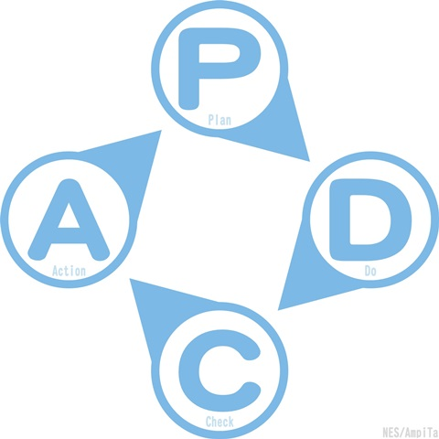

2.平常時の対応

2.1.建物・設備の安全対策
2.1.1.人が常駐する場所の耐震措置
危険性を減らす努力について予定と実績を明らかにし、今後の維持向上を計画する。

対象 | 対応策 | 期待する効果 | 達成度・目途 | 注記・備考
建物(柱) | 耐震補強 | 建物倒壊予防 | 100% | 建築工事として耐震化
建物(外壁) | 定期点検 | 剥離落下防止 | 未  2022年度中作業 | タイル落下の危険箇所を補修
キャビネット | 天井吊・突張 | 転倒防止 | 半数程度 | 天井高さの都合で困難箇所
 | 床固定 | 転倒防止 | 9割程度  2022年度中完了 | アンカー用の工具調達済、什器調達時に実施する
テレビ | 壁掛 | 転倒防止 | 未(2025年頃) | TVリース完了後に全数変更

2.1.2.設備の耐震措置
危険性を減らす努力について予定と実績を明らかにし、今後の維持向上を計画する。

対象 | 対応策 | 期待する効果 | 達成度・目途 | 注記・備考
ガラス | フィルム貼付 | 飛散防止 | 3割 | 避難路と裸足になる箇所のみ実施
什器・自販機 | 固定 | 転倒防止 | 9割程度 | 床や天井に固定
受水槽 | 耐震補強 | 損壊防止 | 100% | 受水槽の耐震化
厨房機器 | 固定 | 転倒防止 | 100% | 冷蔵庫メーカーに定期点検委託済
エレベーター | 耐震補強 | 故障防止 | 未(2023年予定)

2.1.3.水害対策
危険性を減らす努力について予定と実績を明らかにし、今後の維持向上を計画する。

対象 | 対応策 | 期待する効果 | 達成度・目途 | 注記・備考
止水板 | 配備 | 浸水防止 | 100% | 水深0.5m対応済
 | 訓練 | 適正使用 | 職員1割程度 | 適時適切に使用できるよう訓練
土嚢 | 定期点検 | 適正使用 | 半年毎点検 | 保管状況を目視確認
排水ポンプ | 浸水時排水 | 被害軽減 | 5台配備
発電機 | かさ上げ | 冠水防止 | 未(2022年予定) | ハザードマップ更新に対応
サーバ室 | 移転 | 冠水防止 | 未(2023年予定) | クラウド化
ガラス | 養生テープ | 飛散防止 | 必要数備蓄済

2.2.電気が止まった場合の対策
消防法や建築基準法に基づく設備は法に従って設置された電源を使用する。
災害対策本部は電源が途切れても良いが、独立した電源系統を保持するため、カセットガスを用いた可搬型発電機を1台配備する。
現場は生命維持に関わるもの、食糧や衛生に関わるものについて計画通り小型発電設備を動作させる。人工呼吸器装着患者等が不在で余剰電力があれば他の用途に使用する。
乾電池は期限内に使用するため毎年新品に入替を行い、旧備蓄品は施設内で利用するほか、職員や地域へ配布し廃棄はしない。

稼働させるべき設備 | 停電時の代替手段
消防法に基づく設備 | 防災用自家発電設備・蓄電池
建築基準法に基づく設備 | 防災用自家発電設備・蓄電池
災害対策本部：PC、TV、スマホ等 | 自家発電(カセットガス型・断続的)
医療機器：喀痰吸引器 | 足踏式吸引器
医療機器：人工呼吸器 | 自家発電(LPガス型・連続)
厨房機器：冷凍庫・冷蔵庫 | 自家発電(LPガス型・連続)
厨房機器：電子レンジ・加熱調理機 | 自家発電(LPガス型・調理時のみ一時使用)
空調機器：エアコン(単相用) | 自家発電(LPガス型・間欠的に一時使用)
空調機器：扇風機 | 自家発電(LPガス型・間欠的に一時使用)
衛生機器：揚水ポンプ | 自家発電(LPガス型・揚水時のみ一時使用)
照明器具：非常灯・避難口誘導灯 | 法令に従い点灯
照明器具：一般照明 | 懐中電灯で代替、乾電池200本備蓄
情報機器：パソコン | 起動台数制限、随時充電し入替
情報機器：通信機器(TEL・NET) | 災害対策本部
情報機器：テレビ | 災害対策本部

自家発電設備 | 概要
自家発電A | 災害対策本部専用、カセットガス式可搬型発電機(ENEPO, HONDA)
自家発電B | 重要業務専用、LPガス式小型発電設備(ガス電くん, 至誠電工)
自家発電C | 汎用、LPガス式小型発電設備(ガス電くん, 至誠電工)
防災用自家発電 | 法令に基づき設置

2.3.ガスが止まった場合の対策
阪神淡路大震災の際にも供給が続いた、災害時に強い中圧ガス配管を引き込んでいるためガス供給は止まらない想定である。
ただし、道路陥没などで当施設のみ停止する場合や、近隣火災などの場合も想定されるため代替手段を備蓄する。

稼働させるべき設備 | 停電時の代替手段
厨房機器：ガスコンロ | カセットコンロと電子レンジで代替
暖房機器：ガス暖房 | 追加熱源なし、毛布等で代替

2.4.水道が止まった場合の対策
2.4.1.飲料水
本項は電力に比べ流動性が少なく予測しやすいため『1.3.2.被災想定』と連動して当施設の対応を定義する。上水道の停止後も受水槽や高置水槽からの給水があるためただちに飲料水の確保ができなくなる訳では無いが数日分の確実な飲用水確保のために備蓄を行う。
水そのものではないがポリタンクとリアカーを備蓄する。

手段 | 供給量・課題等
保存水(ペットボトル) | 職員用500mL×8本×3日分、受援を想定し150人分備蓄
保存水(ペットボトル) | 上記以外500mL×4本×3日分×200人分、入所者を含む居合わせた人
水生成器 | 膜式濾過の浄水器、そのまま飲用可だが加熱調理に使用
受水槽・高置水槽 | 発災初日は飲用可、2日目以降は要検討
給水車・救援物資 | 調達可能であれば利用する

2.4.2.生活用水
原則として水を使わない努力の下で、生活用水を消費する計画である。

手段 | 供給量・課題等
排水ポンプ | 近隣用水路から敷地内貯水池へ汲み上げ、トイレ用水として使用
受水槽・高置水槽 | 飲用に適さなくなれば生活用水として使用、手洗いや食器洗い等に優先

2.5.通信が麻痺した場合の対策
発災当初数時間は施設側から発信するいずれの通信も寸断されることを想定する。インターネットを使うSNS、メール、ウェブサイトは早期に復旧するが、音声通話や大容量通信の復旧は見込みづらい想定で計画する。

○安否確認
電話やFaxは使用不可のためインターネットを利用する安否確認システム(AmpiTa)を導入する。

○問い合わせ対応
現況を社会に知らせる方法としてウェブサイトを利用する。平時は写真が多いが発災後は災害モードに切り替えて必要な情報のみを提供する。サイト作成は安否確認システム(AmpiTa)に搭載されている災害モードページ作成機能を用い、災害対策本部のパソコンでウェブサーバへアップロードする。

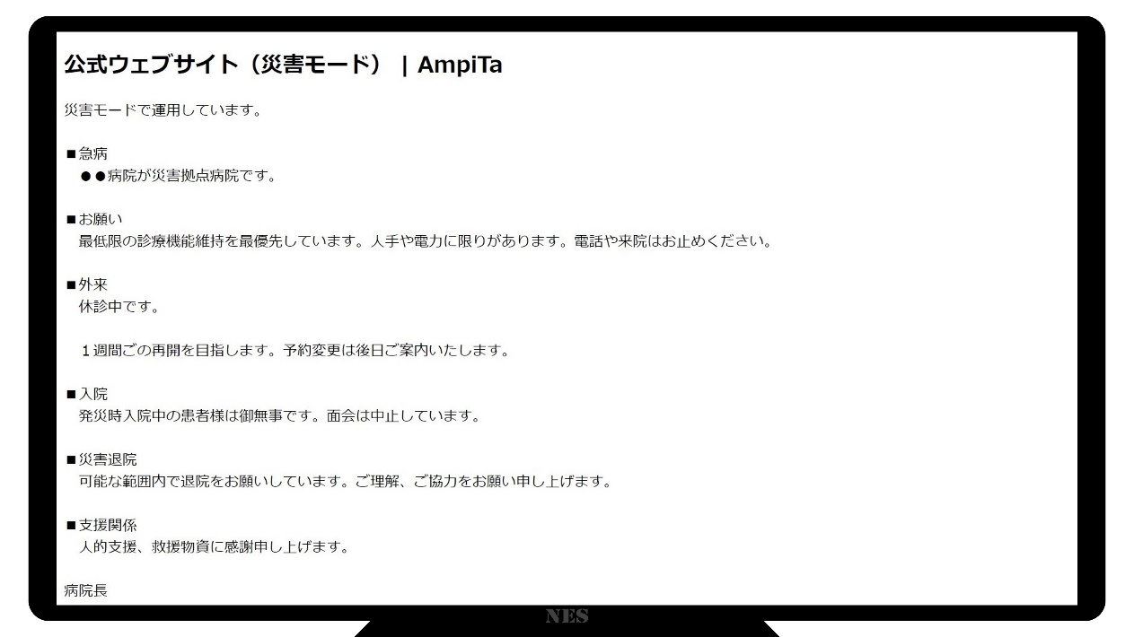
*.多用途安否確認システム AmpiTa（https://www.ampita.net/software/ampita/）

○行政機関調整
現況を取りまとめた上で代表者が市役所内の災害対策本部まで情報伝達に赴く。

○通信機器
衛星電話や無線機は保有しない。
電話やネット回線はキャリアによって接続可否に差が出るため、複数キャリア回線を確保するために職員のスマートフォン回線を一時的に買い取る。

○情報収集
テレビとラジオを災害対策本部に設置する。

2.6.システムが停止した場合の対策
個人日誌と施設日報は手書きとする。多忙な中での記録となるため書式は問わない。
システム停止を想定し、毎日バックアップを取る。情報漏洩が新たな脅威とならぬよう暗号化する。

2.7.衛生面（トイレ）の対策
2.7.1.トイレ
2.7.1.1.利用者用トイレ
全トイレを使用禁止とし、水栓を閉じて新しい運用に切り替える。すべての便座にビニル袋を設置しドライトイレ化する。
ポータブルトイレや尿瓶(しびん)などは洗浄できないため使用を中止し、備蓄した紙製便器(CocoMedi)に切替える。

2.7.1.2.職員用トイレ
職員のトイレ使用を一時的に中止し、仮設トイレを設置する。原則として利用者用トイレと同じ方法とし、ドライトイレか紙製便器を使用する。
地上階の排水が使用可能であれば一部で水洗トイレの使用を認める。ただし水道は使用せずバケツの水を利用する。

2.7.2.汚物対策
水洗トイレが使用中止となるため、施設内に居る人数分の排泄物が固形のゴミとして排出される。大便1回と小便5回として1人10リットル分程度のゴミを想定する。
ゴミ収集は1週間以上停止し、その後も大量のゴミの運搬があるため施設内からゴミが無くなるまで2週間以上を想定する。
100人分でも1日1トンになるため屋内には保管できない。車3台分のスペースを確保し、ブルーシートと防鳥ネットを被せて保管する。

2.8.必要品の備蓄
2.8.1.飲料・食品
既述の『2.4.1.飲料水』の項を参考に備蓄水を検討する。備蓄は5年保存の水を購入し、概ね3年で入替できるよう予算を組む。入替は毎年実施する。消費期限前の物も備蓄から外して行くことになる。
食品は調理不要なものと、多少の調理が必要な物を適当に混ぜるようにする。
職員の増員などがあれば備蓄量も変動させる。

品名 | 数量 | 有効期限 | 更新頻度 | 備考
保存水 | 200箱 | 5年間 | 1年 | 500mLペット24本入
保存水 | 100箱 | 5年間 | 1年 | 2Lペット6本入
保存ビスコ | 100箱 | 5年間 | 1年 | 調理不要
乾式おにぎり | 100箱 | 3年間 | 1年 | 水のみで調理
野菜ジュース | 100箱 | 6か月 | 消費在庫 | 給食用の最低在庫数を上乗せ
白米 | 300kg | 1年間 | 消費在庫 | 給食用の最低在庫数を上乗せ

2.8.2.医薬品・衛生用品・日用品
ここでは職員が数日間生活することを見据えた備蓄品と、平時には行わない応急手当等を見据えた備蓄品を計画するが、計画時点で見落とされているもの、入所者の都合で新たに必要になる物品等があれば計画書に記載が無い物も備蓄することを妨げない。

品名 | 数量 | 有効期限 | 更新頻度 | 備考
アルミ毛布 | 200枚 | 10年間 | － | 登山用品
毛布 | 100枚 | － | － | 一般雑貨
創傷消毒液 | 3本 | 1年間 | 1年 | ドラッグストア市販品
滅菌ガーゼ | 20袋 | 5年間 | 3年
包帯 | 20本 | 5年間 | 3年
テーピング | 20本 | 5年間 | 3年
絆創膏 | 5箱 | 1年間 | 消費在庫

2.8.3.備品
職員用の装備品や、各種作業に使う道具類を備蓄する。

品名 | 数量 | 有効期限 | 更新頻度 | 備考
ヘルメット | 人数分 | － | －
軍手 | 1人2双 | － | 1年 | 大掃除で入替
ロープ |  | － | －
スコップ |  | － | －
台車 |  | － | －
白板 |  | － | －
発電機
延長コード

備品は購入する物品に限定せず、下図のようなポスター類も予め印刷し、ラミネート加工を施して備蓄しておく。停電によりプリントアウトはできない前提、両面テープなども見当たらない可能性があることを考慮して制作する。

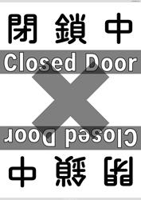 | 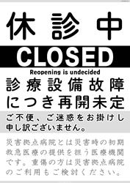 | 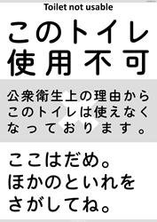 | 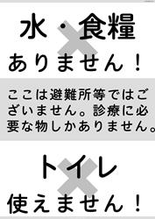
掲示物
*.院内掲示物（https://www.24med365.net/2021/09/bousai-2021/）

2.9.資金手当て
資金については急場をしのぐものと、復旧や復興に投じる資金に大別して計画する。金額については経営側で決定するが、主な使途についてBCP上に計画する。

○緊急的資金(現金)
・食事
・物品調達
・交通運搬
・給与賃金、一時貸付金

○復旧復興
・諸工事費(保険、助成金、自己資金)
・収入減に対する運転資金(自己資金、融資)

3.緊急時の対応

3.1.BCP発動基準
以下の基準に達した場合は自動的にBCPを発動する。
BCP発動時の責任者は施設長が担当し、不在時はその時間帯の責任者が代行する。それら責任者によるBCP発動の宣言があった場合は、基準未達であってもBCPを発動する。

隣接市町村において震度6強以上の地震が発生した場合、または市内で震度5強以上を観測した場合

警戒レベル4以上の防災警報が発令された場合

3.2.行動基準
全職員に対しアクションカードを用意する。勤務中は配属部署や職種に応じたアクションカードを使用する。勤務外の場合のアクションカードも別途配布する。

3.3.対応体制
冒頭の『1.2.推進体制』で掲げた体制と整合するよう緊急時体制を整える。
各班が担う業務は訓練を通じて想定していくが、境界が生まれてしまわぬよう目標志向で組織運営する。目標となる業務は別の項で挙げられるリストを参照する。

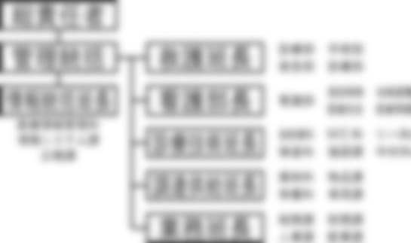

3.4.対応拠点
災害対策本部の設置場所を下図の位置に設置する。
入所者への対応は通常通りの場所で行う事が合理的でない場合は、拠点に集約して実施することも想定する。その拠点が院外になる場合は相手先との調整により、災害対策本部の場所確保も打診する。

優先候補地 | 第2候補 | 第3候補

3.5.1.安否確認
3.5.1.1.利用者の安否確認
利用者の安否は、安否確認システム(AmpiTa)を用いて行う。入所や通所など利用サービスを問わず窓口は一元化する。
入所者の安否は現場でただちに行い災害対策本部へ報告する。災害対策本部では当日の入所者リストを用いてAmpiTaの一括入力機能を使用して速やかに入力を行う。
安否不明者を抽出するために、利用者名簿を用いてAmpiTaへの登録情報との突合点検を行う。突合点検自体はAmpiTaが自動で行うが、参照元となる名簿は適当な物を用意する必要があるため、災害対策本部の開設と同時に最新名簿を準備する。
診療を受ける必要がある者が発見された場合は所定の手順に従って対処する。平時と非常時では判断基準が異なるため、GOA(goal-oriented action)の研修や訓練を通じて判断能力を養う。

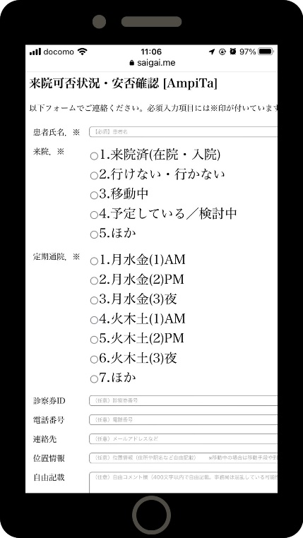 | 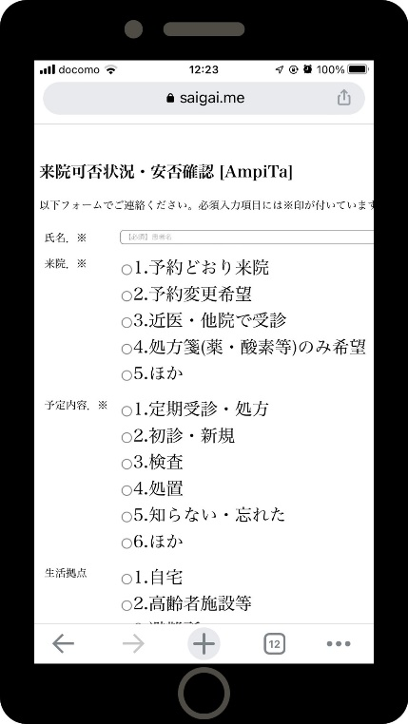
AmpiTaを定期通院の外来者確認に用いた事例
*.多用途安否確認システム AmpiTa（https://www.ampita.net/software/ampita/）

3.5.1.2.職員の安否確認
職員の安否は、安否確認システム(AmpiTa)を用いて行う。勤務中であるか否かを問わず窓口は一元化する。
勤務中の者はただちに災害対策本部で安否を掌握し、AmpiTaの一括入力機能を使用して速やかに入力を行う。勤務外の者については発災に気づいた場合には能動的に安否登録を行い、気づいていない者に向けてはLINEグループから安否登録を促す。
LINEグループへはAmpiTaから直接送信できるため、未連絡者を安否不明者と位置付けて職員間での安否確認についても依頼を実施する。
職員は安否確認と同時に参集可否についても回答する。職員も被災者であることから参集困難者の存在は想定内とし、BCP上では参集可能人数が把握できることに重きを置く。
安否確認システムの実効性を高めるため、平時に行われる研修や訓練の出欠管理やアンケートにも同システムを使用する。

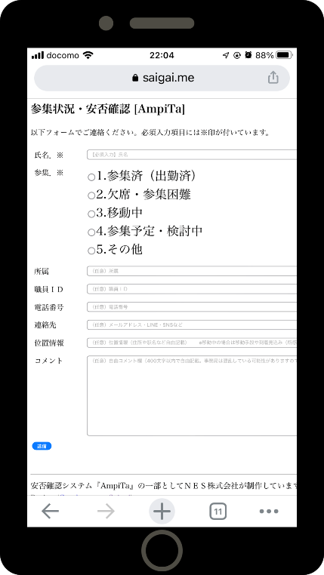 | 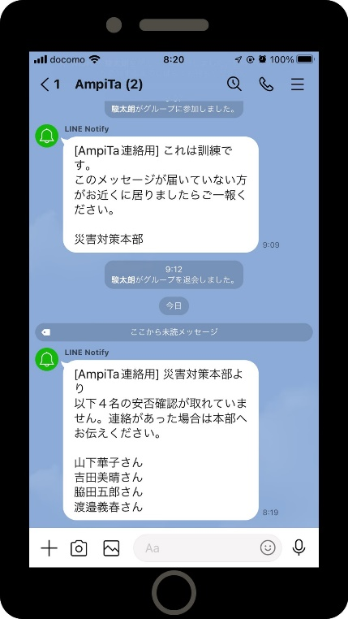
参集可否入力画面の例 | LINEグループに安否不明者を送信した例

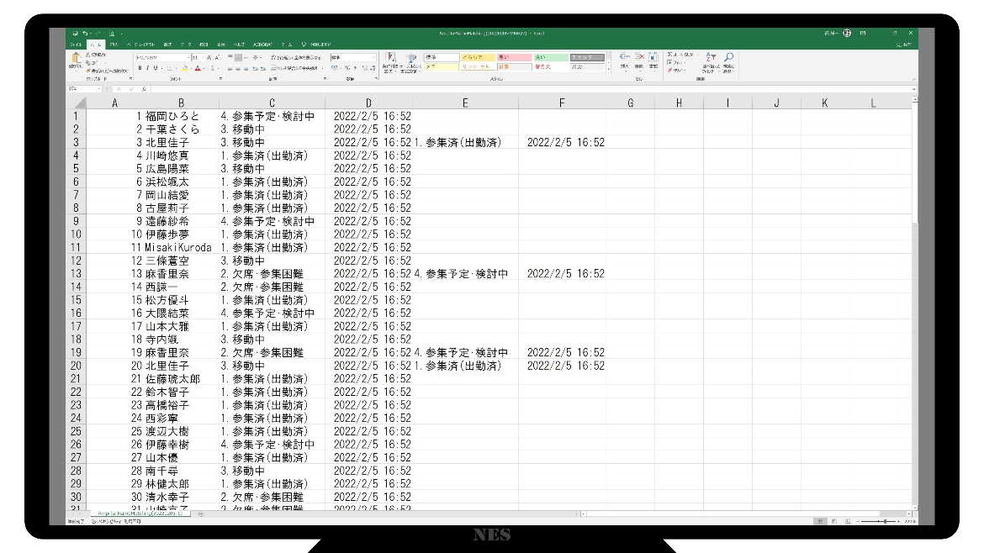
AmpiTaの自動集計結果をExcelで表示した例
*.多用途安否確認システム AmpiTa（https://www.ampita.net/software/ampita/）

3.6.職員の参集基準
この章の冒頭『3.1.BCP発動基準』に準じて自動参集する。
参集基準に満たない場合であってもBCPが発動された際には参集確認を実施し、参集者を募る。
発災時に勤務していた者には1日の労働時間の限度を超えて働いてもらう事になることが予想されるが、参集してくる職員も当面は平常ではない勤務が想定されることについて、平時から理解と協力を求める啓発活動を行う。

3.7.施設内外での避難場所・避難方法
避難の原則は消防計画に準じ、避難訓練は消防計画によるものと併合する。
水害に対する垂直避難は自施設の3階以上とし、担送が必要な者が多い現状を鑑みて施設外には避難しない。ハザードマップによれば最大水深は5mであるが、3階の床面は7m以上あり、水面が波打ったとしても人命を奪う程の大きな浸水にはならないと想定している。
洪水や高潮の場合はエレベーターが停止する前に避難が可能であるため、垂直避難にはエレベーターを使用する。
津波に対する垂直避難の場合は這ってでも自力で移動できる者は職員・利用者を問わず自力で上階へと避難する。自力移動が困難な者はあらゆる手段を使い避難の手助けを行う。
何らかの事情で施設外に避難する場合には、下記の学校を目指す。
▽市立鳴尾中学校
▽市立鳴尾小学校
▽市立春風小学校

3.8.重要業務の継続
生命の維持を鑑みて実施しなければならない業務と、そのときに利用可能なリソースを最適に組み合わせることができる目標志向行動(GOA: goal-oriented action)を訓練で養う。
いくつかのケースは想定しておくが、想定外に対応できない訳にはいかないことに留意する。

対象業務 | 中程度に悪いケース | 最悪のケース
食事 | 電気・水道・ガスの全停止  ⇒カセットコンロを使った湯煎・炊出し | 左記に加えカセットボンベの枯渇  ⇒アルファ米おにぎりを水で戻す
トイレ | 電気・水道の全停止  ⇒オムツとビニル袋でドライトイレ  ⇒紙製便器の使用 | 左記に加えオムツも枯渇  ⇒使用済みドライトイレをゴミ山から戻す  ⇒入所者らを避難所に移送
医薬品 | 流失・焼失した  ⇒薬局等を走り回って調達 | 薬局自体が無い  ⇒避難所等で同名薬の持参者を探す

3.9.職員の管理
3.9.1.休憩・宿泊場所
平時では想像しづらい超過勤務が続くことが予想されるため、少しでも条件の良い状態で休憩や就寝ができるよう努める。空きベッドがあれば積極的に貸与する。
休憩中に現場が手薄になることは仕方ないが、全くの不足になり危険が伴う場合は、声が聞こえる程度の距離に休憩場所を設ける。

休憩場所 | 宿泊場所
▽  ▽  ▽  ▽  ▽ | ▽  ▽  ▽  ▽  ▽

3.9.2.勤務シフト
平時の業務水準は考慮せず、非常時に実施すべき業務にフォーカスした勤務シフトとする。
熟練者が現場に居ない時間帯が生じたとしても、適度な休憩を取れるシフトを組む。発災後の参集者が到着するまでは最低でも数時間を要すると想定すべきであり、その間は新たなスタッフは不在であるため、休憩までのインターバルタイムに配慮する。

3.10.復旧対応
3.10.1.破損個所の確認
建物や設備、什器、備品、車両などの破損状況を一覧にまとめる。一覧表は平時に作成し、複数枚コピーしてファイルしておく。

名称 | 場所 | 被害 |  | 使用継続 |  | 点検者・時刻・備考
 |  | あり | なし | 可能 | 不可
建物 | 本館1F
〃 | 本館2F
〃 | 本館3F
エレベータ | 1号機
〃 | 2号機
自動ドア | 正面玄関
電気錠 | 正面玄関
〃 | 職員通用口

3.10.2.業者連絡先一覧の整備
出入の業者はすべて施設長室の業者名簿ホルダにて管理する。
担当者の名刺はコピーして、時系列順にファイルする。
近隣の工事業者を平時にタウンページやインターネット検索で確認し、一覧にまとめておく。

依頼できる内容 | 社名 | 所在地 | 連絡先

3.10.3.情報発信
これまで取材を受けたことも無いためマスコミを通じた発信は難しいと想定し、自前で唯一の情報ツールであるウェブサイトの利用を計画する。
災害モードと呼ばれる文字(テキスト)だけのウェブサイトに更新し、必要な情報を端的に流す。例えば面会謝絶中、入所者全員無事、食糧不足、支援歓迎などが想定される。
サイト構築のアプリは安否確認システム(AmpiTa)に搭載された災害モード自動生成機能を使用する。サイトの公開にはプロバイダのID/Passwordが必要であるため、非常時に容易に参照できる場所に保管しておく。
取材依頼があった場合には主旨を確認し、BCP方針に合わない、自施設にメリットが無いと判断すれば断ることも認められる。特に施設内部の撮影は二次被害や風評被害も想定し慎重に判断する。

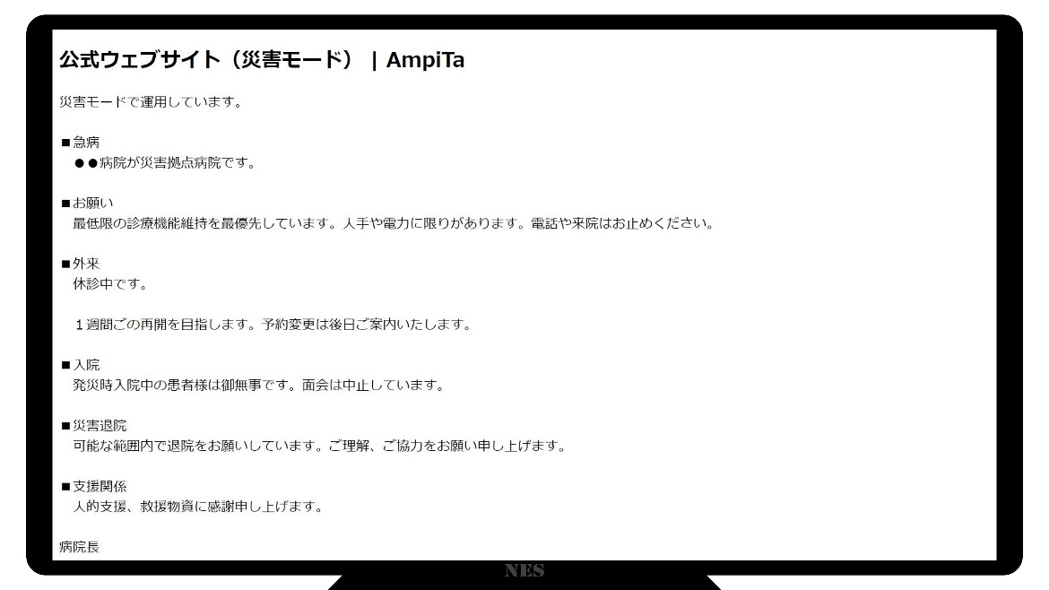
AmpiTaの自動生成機能でつくられた医療機関公式ウェブサイトの災害モード
*.多用途安否確認システム AmpiTa（https://www.ampita.net/software/ampita/）

4.他施設との連携

4.1.連携体制の構築
4.1.1.連携先との協議
半径5km圏内にある高齢者施設との連携を模索し、2025年度までに連携協定を締結する。趣意は互助であり、平時は競合であったとしても非常時には相互協力を約束する。
各種企業との連携を模索する。食品や介護用品の納入業者については継続的な契約を約束する代わりとして非常時であっても納品を続ける旨の連携について協議する。
自施設内では連携協定の内容に応じたタスクフォースを形成し、必要に応じて外部識者やコンサルタントの介在を得て相手先との調整を最適化する。

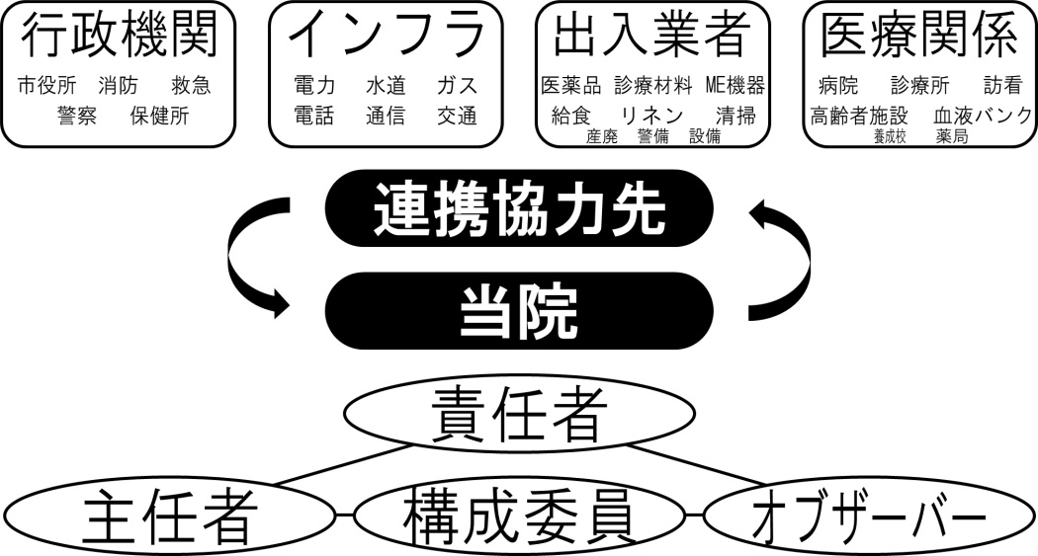

4.1.2.連携協定書の締結
連携協定書については士業とも協議し適宜調整する。

4.1.3.地域のネットワーク等の構築・参画
業界団体や職能団体などの同業他社が参画するネットワークに自施設や職員を参画させることでネットワークの一員になれるよう努める。特に職能団体は委員などのボランティア活動が多いため、職員が委員等を拝命する際には施設として時間を手当てし、必要に応じて旅費等を支弁する。
医療機関に対しては時節の挨拶回りなどを積み重ね、人間関係を少しでも親しくする努力をする。
同時に被災することは考えづらい遠方にある同業者が参画するネットワークにも関わりを持つように努める。特に自施設は南海トラフ巨大地震の津波被災エリアにあり、同様に津波被災する施設が多いことから受入先の決定には時間がかかることが想定されるため、連絡が取りあえる仲を構築するよう努める。

4.2.連携対応
4.2.1.事前準備
連携先とは救援と受援の在り方について協議を重ねる。
協定締結時点では『互いに救援する』という程度の文言を想定し、のちの協議や合同訓練などを通じて内容を具体化する。

4.2.2.入所者・利用者情報の整理
相互に利用者を預かる可能性があるため、基本情報の伝達に齟齬が生じないよう共通の利用者カードを作成する。フォーマット作成のためのワーキンググループを合同で立ち上げる。

4.2.3.共同訓練
相互救援をテーマとした共同訓練を実施する。救援を定義しなければ訓練に移る事はできないため、事前協議を急ぐ。
訓練実施に際し、両者の技術や知識に乖離が無いよう、共通の研修会を実施し最低レベルを合わせるよう努力する。同じ講師による、同じテーマの研修会をそれぞれの施設で開催する方法が想定される。

5.地域との連携

5.1.被災時の職員の派遣
被災地への職員派遣に係るエントリーを積極的に行う。施設(法人)として登録するものに限らず、学会員等が個人で登録する性質のものもあり、職員から個人登録の申出があった場合には施設長は協議し善処に努める。

5.2.福祉避難所の運営
5.2.1.福祉避難所の指定
自治体に対し、自施設が指定を受けるべきか協議を行う。
協議結果の有効期限は1年程度とし、繰り返し協議を重ねて都度判断を行う。
地域住民との連携強化を目的に、町内会等とも協議を行う。非常時のマンパワー不足を補う住民ボランティアを期待する場合、福祉避難所として地域住民を預かる事は意義深いため、地域の意向に傾聴する。地域との協議も毎年実施する。

5.2.2.福祉避難所開設の事前準備
福祉避難所運営ガイドラインに沿って事前準備を行う。
福祉避難所は最優先事項ではなく、自施設の維持継続が最優先事項であるため、無理が生じれば福祉避難所の指定解除も視野に検討する。

改訂履歴
 | 202*年**月**日 |  | ver.00.00

業務継続計画
Business Continuity Plan (BCP)

BCP制作 | ： | ○○○○介護サービス BCPワーキンググループ
制作著作 | ： | ＮＥＳ株式会社(厚生労働省ひな形を踏襲)
発行日 | ： | 20**年**月**日
発行者 | ： | ○○○○介護サービス  ○○県○○市○○0-00-000  Tel.00-0000-0000  メール disaster@****.**.co.jp

